РОССИЙСКАЯ ФЕДЕРАЦИЯ ИВАНОВСКАЯ ОБЛАСТЬ
ЮРЬЕВЕЦКИЙ МУНИЦИПАЛЬНЫЙ РАЙОН
СОВЕТ ЮРЬЕВЕЦКОГО ГОРОДСКОГО ПОСЕЛЕНИЯ ВТОРОГО СОЗЫВА
155453. Ивановская обл., Юрьевецкий район, гЮрьевец, ул.Тарковского д.1а, тел. (49337) 2-17-47(факс), 2-14-57

РЕШЕНИЕ

от 25.09.2014 года № 95

О внесении изменений в решение

Совета Юрьевецкого городского поселения от 23.03.2007 года № 6
«О гербе Юрьевецкого городского поселения»

В соответствии со статьей 9 Федерального закона «Об общих принципах организации местного самоуправления в Российской Федерации» N131-ФЗ от 06.10.2003г., со статьей 5 Устава Юрьевецкого городского поселения, с Законом Ивановской области от 31 декабря 1997 года N 46-ОЗ «О гербе Ивановской области» (Статья 5) и Указом губернатора Ивановской области от 6 июля 2004 года N 91-УГ «Об утверждении порядка использования и воспроизведения официальной символики Ивановской области», с Указом Президента Российской Федерации «О Государственном геральдическом регистре Российской Федерации» N 403 от 21.03.1996, Совет Юрьевецкого городского поселения РЕШИЛ:
- Утвердить рисунок герба Юрьевецкого городского поселения Юрьевецкого муниципального района Ивановской области (Приложение №1)
- Пункт 1.2. приложения 2 изложить в следующей редакции:
«1.2. Положение о гербе и рисунки герба Юрьевецкого городского поселения в цветном и черно-белом вариантах, хранятся в Совете Юрьевецкого городского поселения. Рисунки герба доступны для ознакомления всем заинтересованным лицам на сайте администрации Юрьевецкого городского поселения.»
- Опубликовать настоящее решение в газете «Волга», разместить на:
- информационном стенде администрации Юрьевецкого городского
поселения ( ул.Тарковского, д.1а) – 1 экземпляр;
- информационном стенде городской библиотеки ( ул.Советская д.87) 1 экземпляр;
- в городском Доме культуры ( ул.Советская, д.97) – 1 экземпляр
и официальном сайте администрации Юрьевецкого городского поселения ( www. gorod- yurevec.ru )

Глава Юрьевецкого
городского поселения А.Л.Александров

Приложение №1

к решению Совета Юрьевецкого

городского поселения

№ 6 от 23.03.2007 г.

(в редакции решения №95 от 25.09.2014г.)

«Герб Юрьевецкого городского поселения»

(цветный вариант)
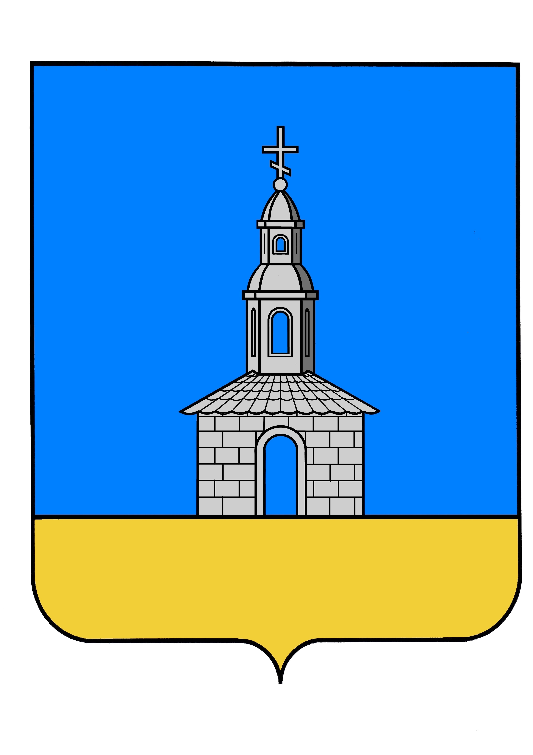

«Герб Юрьевецкого городского поселения»
(черно-белый вариант)

